[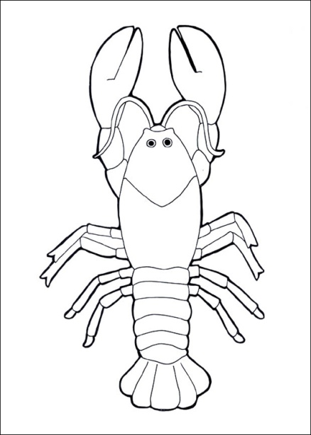](http://www.google.com.tr/url?sa=i&rct=j&q=&esrc=s&source=images&cd=&docid=Rqv7ramDjZeYEM&tbnid=EinNeGd1P82G6M:&ved=0CAUQjRw&url=http://boyama.info/istakoz-boyama-icin-cizim.html&ei=yna5UvPDCdGp0AXa8YC4Dg&bvm=bv.58187178,d.ZGU&psig=AFQjCNFBOreL9A5MQLh2twmM1FsfxeF7Lw&ust=1387964315054592)****

**1.SINIF – I SESİ ÇALIŞMA YAPRAKLARI**

**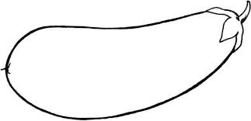Açıklama: VASE003Açıklama: SOCCR052Açıklama: SOCCR052Açıklama: SOCCR052Açıklama: j0343137Açıklama: j0343137Açıklama: j0343137Açıklama: j0343137Açıklama: j0343137Açıklama: an02542_Açıklama: an02542_Açıklama: an02542_Açıklama: an02337_Açıklama: an02337_Açıklama: an02337_A. Aşağıdaki varlıklardan içinde “Iı” sesi olanları boyayınız.**

**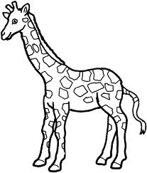**

**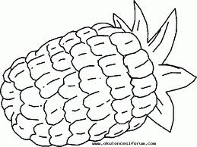**

Açıklama: na01087_Açıklama: j0112490Açıklama: j0199054Açıklama: SOCCR052Açıklama: SOCCR052Açıklama: SOCCR052Açıklama: j0343137**Açıklama: j0112354Açıklama: an02542_Açıklama: an02337_B. Verilen görsellerde Iı sesi, sözcüğün başında ise ilk kutucuğu; ortasında ise ortadaki kutucuğu; sonunda ise sondaki kutucuğu işaretleyiniz.**

Açıklama: an02332_**Açıklama: an02610_Açıklama: DOG012**

Açıklama: j0088438Açıklama: j0192962Açıklama: j0112354Açıklama: SOCCR052Açıklama: SOCCR052Açıklama: MEAT038

C:\Users\eymen\AppData\Local\Microsoft\Windows\Temporary Internet Files\Content.IE5\Z0VNMPBI\MC900438203[1].wmfC:\Users\eymen\AppData\Local\Microsoft\Windows\Temporary Internet Files\Content.IE5\Z0VNMPBI\MC900434575[1].wmfAçıklama: HANGR002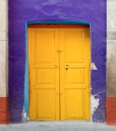

Açıklama: DAIRY045Açıklama: PENCL031Açıklama: VASE003Açıklama: COBJE169Açıklama: j0343137

Açıklama: HFURN045Açıklama: j0193464Açıklama: j0111364Açıklama: ARTEQ054

**C. Aşağıda verilen sesler içinde “Iı” seslerini yuvarlak içine alınız.**

**ı i l ı l v ı ı t ı ı . i u ı ı i l ı ı l i ı I L İ I İ J I İ I J İ I İ I . j ı l i ı l t i ı ı i ı l ı**

**D. Aşağıdaki kelimelerdeki Iı seslerini yuvarlak içine alalım.**

Tırtıl Kırk Kırık Tarık Irmak Itır Namık Katır Tırnak Akıt Kalın Alın Akın Anıl Kına Kılık **. E. Aşağıdaki resimde Iı sesi olan parçaları boyayınız**

ı ı ı ı ı ı ı ı ı ı ı ı ı ı ı ı ı ı ı ı ı ı

**F. Iı seslerinin üzerinden gidiniz ve boşlukları tamamlatınız.**

ı ı

ı ı

ıı ıı

ıı ıı

ıı

I I I I I I I I I I I I I I I I I I I I

I

I

I

I

ıl ıl ıl ıl ıl ıl ıl ıl ıl ıl ıl ıl ıt ıt ıt ıt ıt ıt ıt ıt ıt ıt ıt ıt ıt ıt ıt ıt ın ın ın ın ın ın ın ın ın ın ın ın ın ır ır ır ır ır ır ır ır ır ır ır ır ır ır ım ım ım ım ım ım ım ım ım ım ım ık ık ık ık ık ık ık ık ık ık ık ık ık ık lı lı lı lı lı lı lı lı lı lı lı lı lı lı lı lı tı tı tı tı tı tı tı tı tı tı tı tı tı tı tı tı nı nı nı nı nı nı nı nı nı nı nı nı nı rı rı rı rı rı rı rı rı rı rı rı rı rı rı

**G. Aşağıdaki yazıların üzerinden gidip boşluklara yazdırın.**

mı mı mı mı mı mı mı mı mı mı mı kı kı kı kı kı kı kı kı kı kı kı kı kı kı lı kı tı mı nı rı kı lı tı nı mı rı tı kı